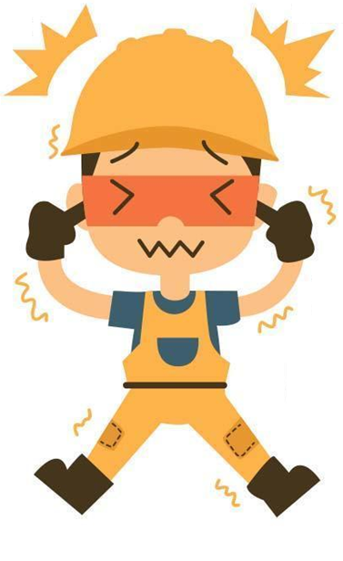

**Jeudi 10 mars 2022**

**Journée Nationale de l’Audition**